



信息学院软件工程系

《计算机网络》实验报告

**题　　目 实验七　应用层协议服务配置**

**班　　级 软件工程2018级2班**

**姓　　名 林正男**

**学　　号 20420172201787**

**实验时间 2020年5月6日**

**2020 年 5 月 6 日**

# 实验目的

在Windows或者Linux操作系统下配置应用层协议的服务

# 实验环境

Windows Server2019，Centos，VMware

# 实验结果

**Windows Server2019**

(1) DNS服务器

安装DNS服务器

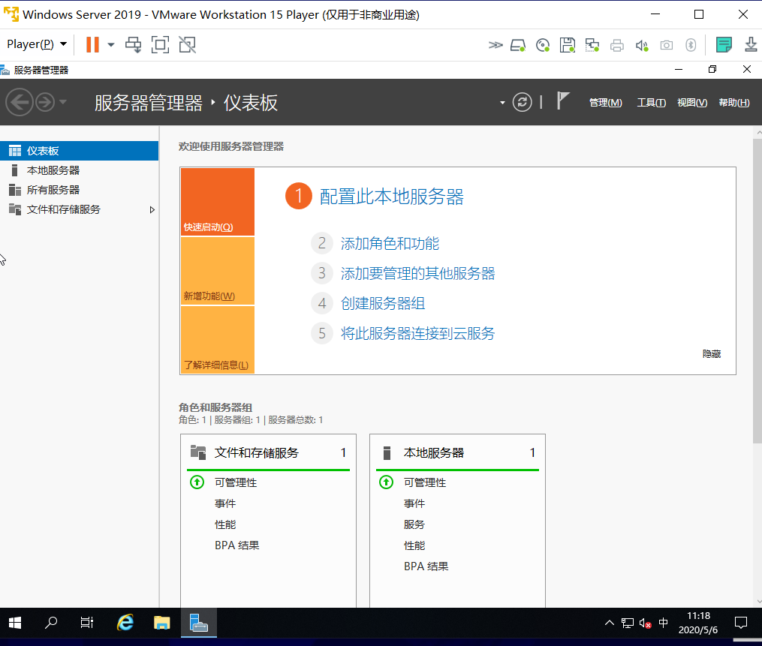

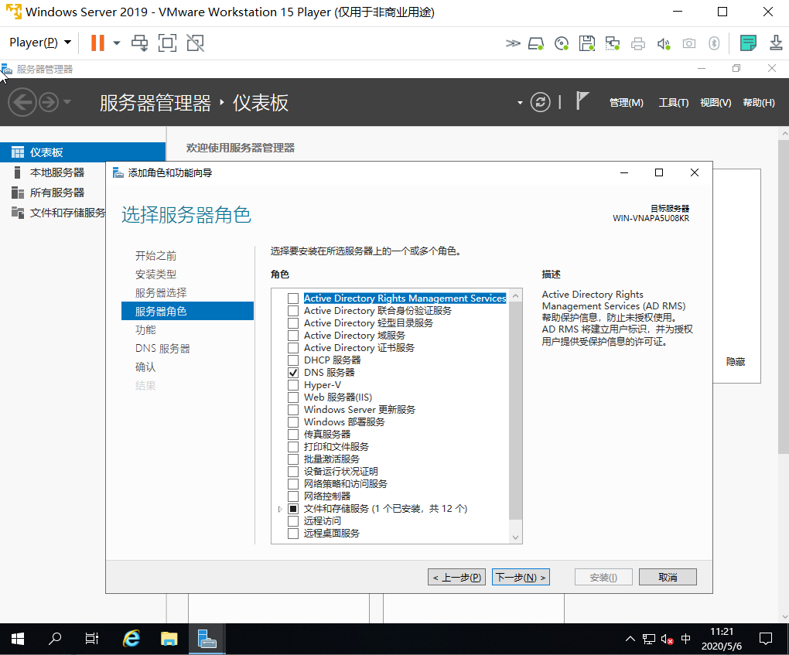

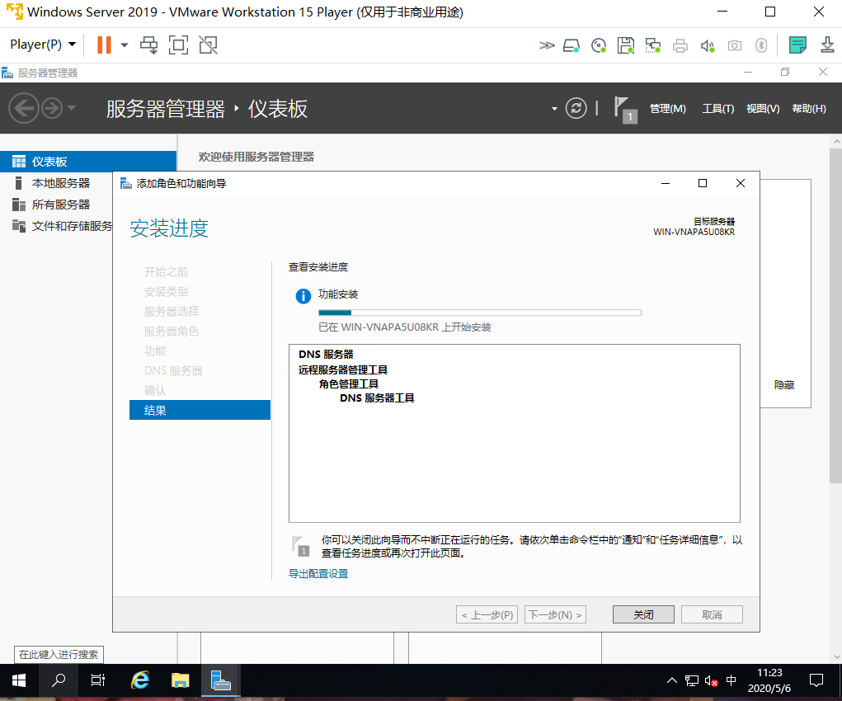

正向区域

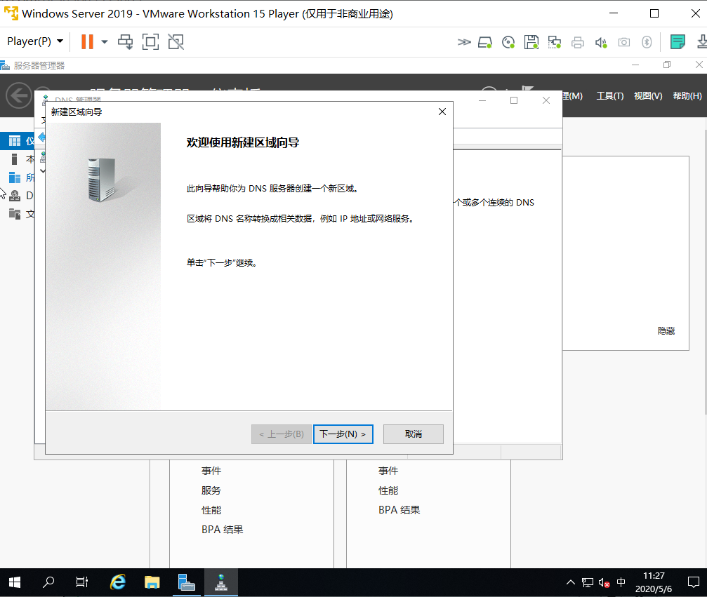

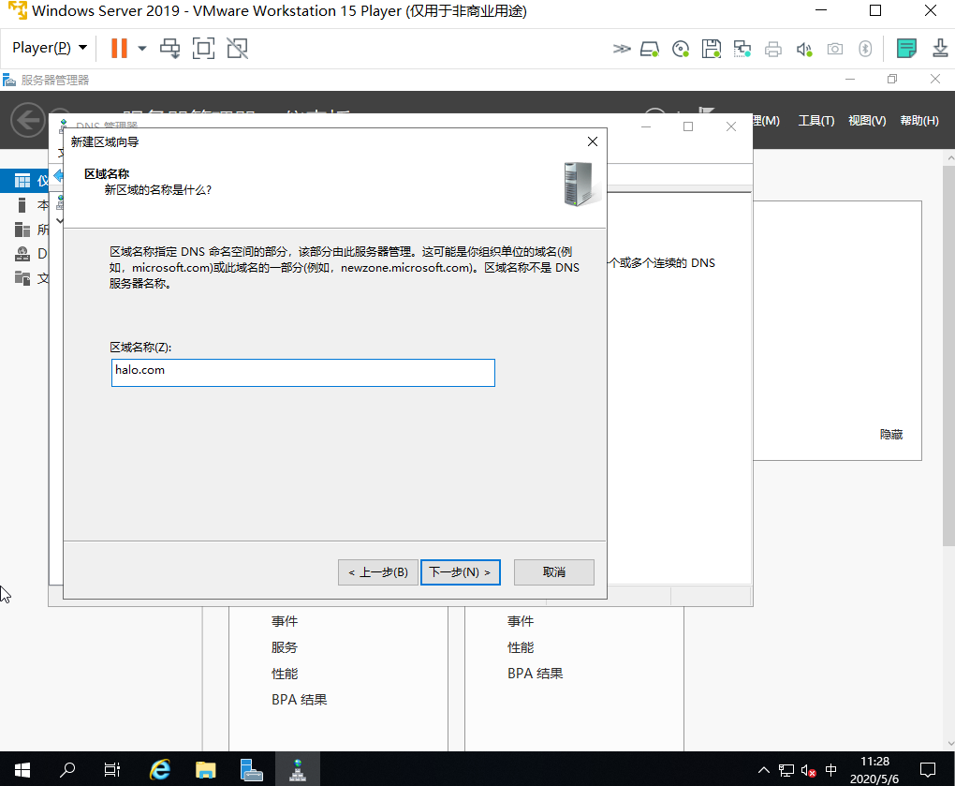

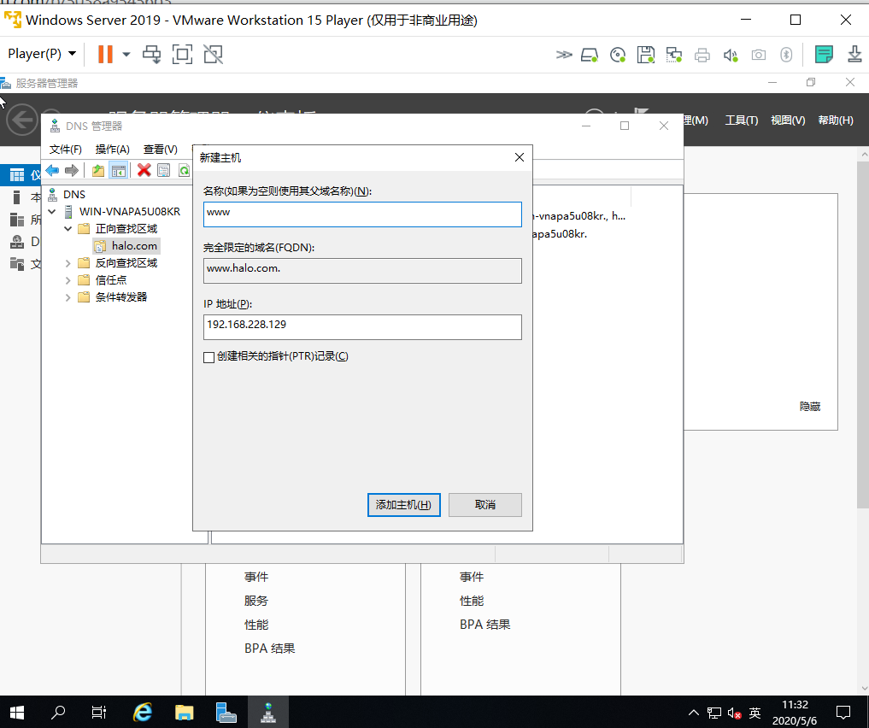

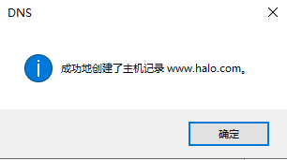

反向区域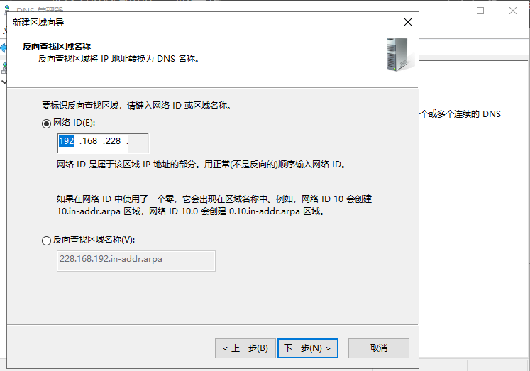

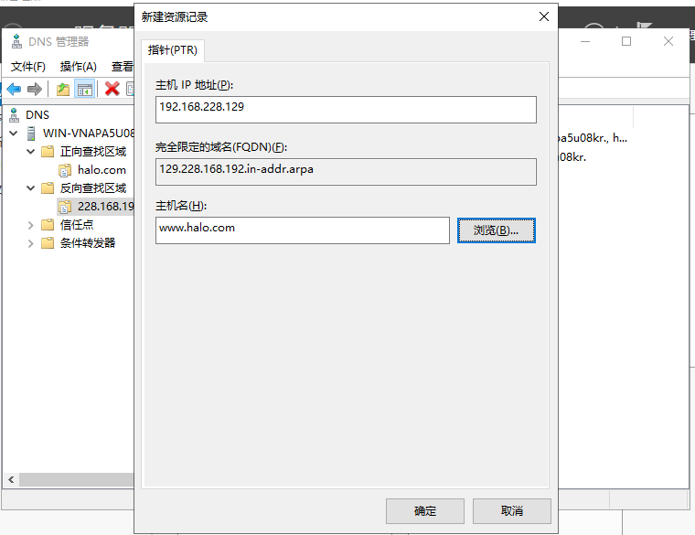

配置DNS服务器

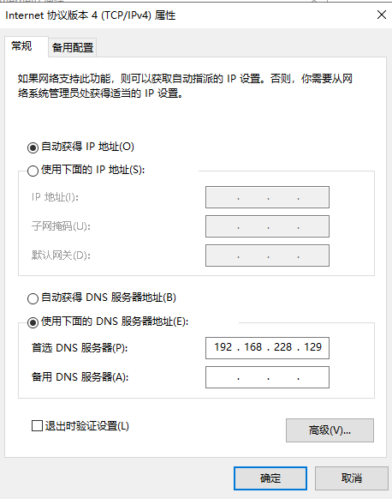

配置首选DNS服务器，注意有时IPv6会使结果出错，需重新配置IPv6

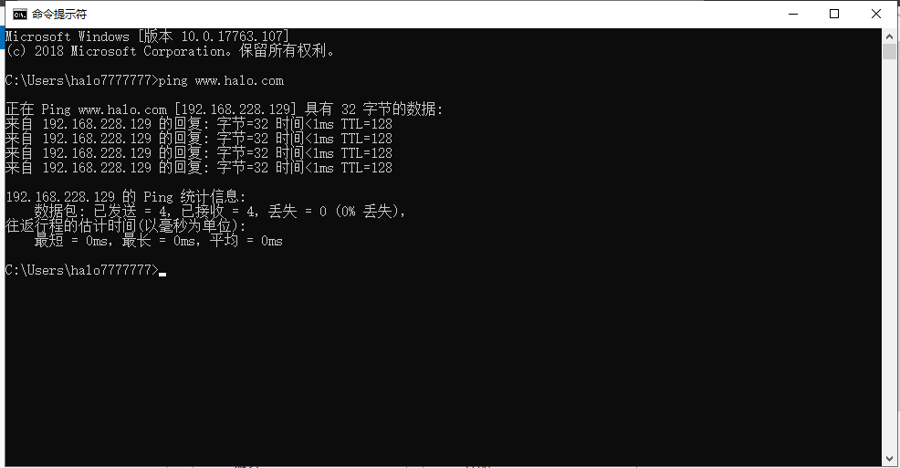

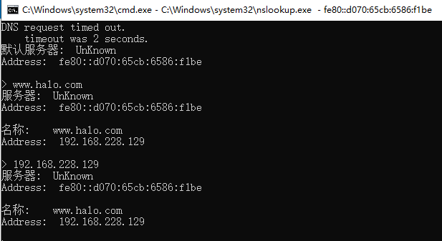

输入域名，IP地址，测试成功，完成配置，在物理机可用nslookup测试

(2) Web服务器(HTTP)

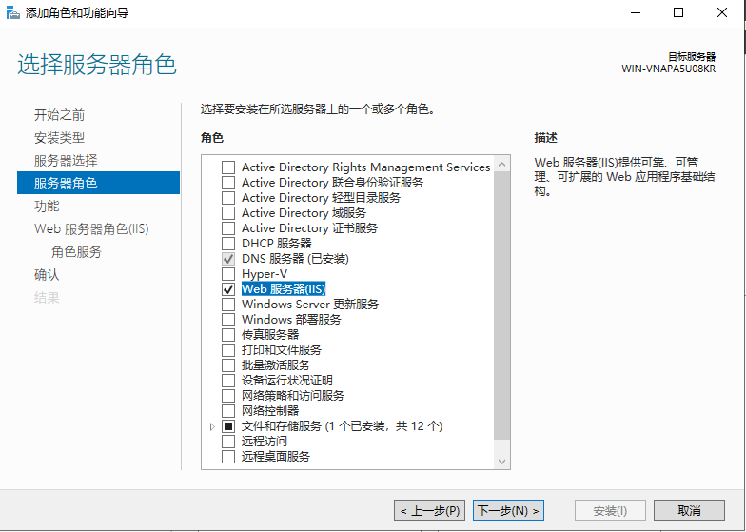

安装WEB服务器

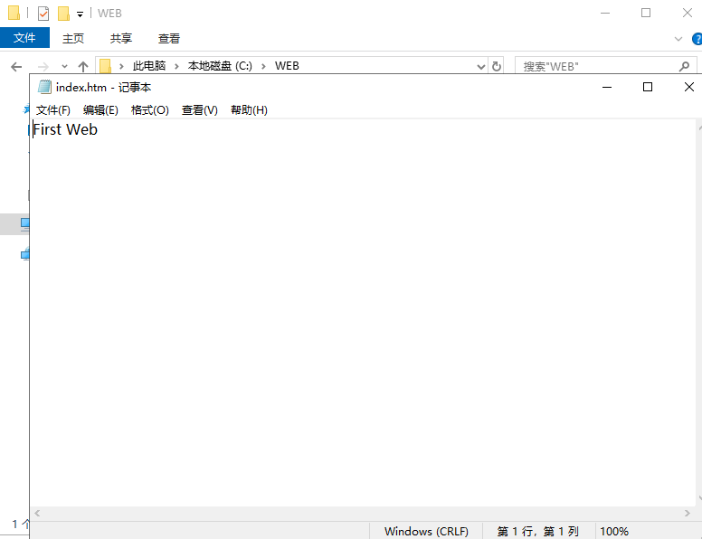

新建htm文件

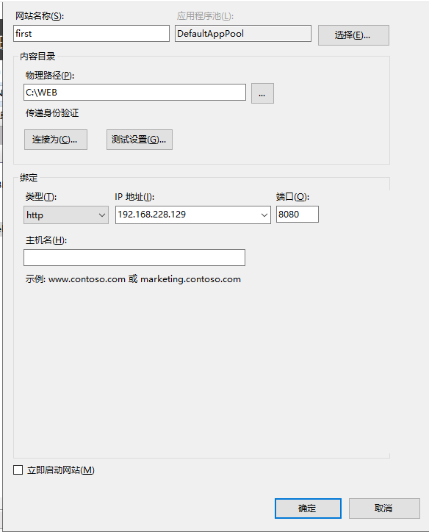

配置WEB服务器

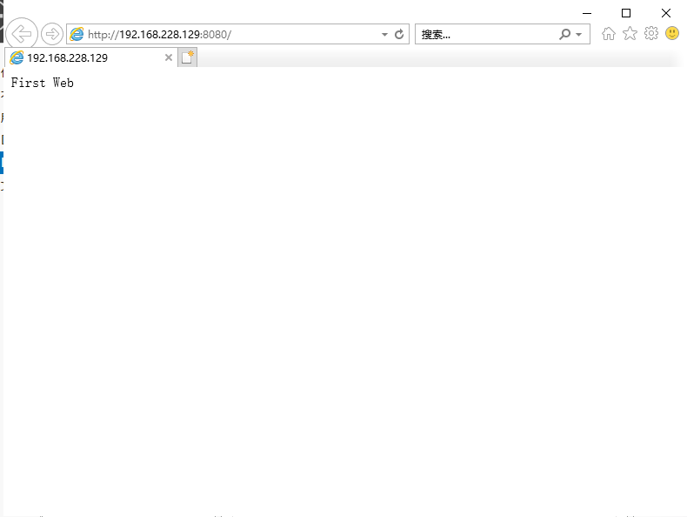

虚拟机登录自己网站成功

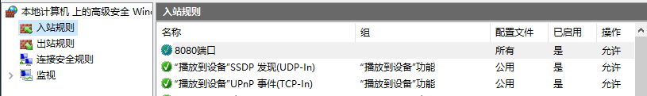

虚拟机防火墙允许8080端口入站

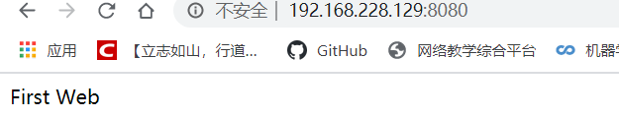

物理机登录虚拟机Web网站

测试成功

(3) HTTPS服务器

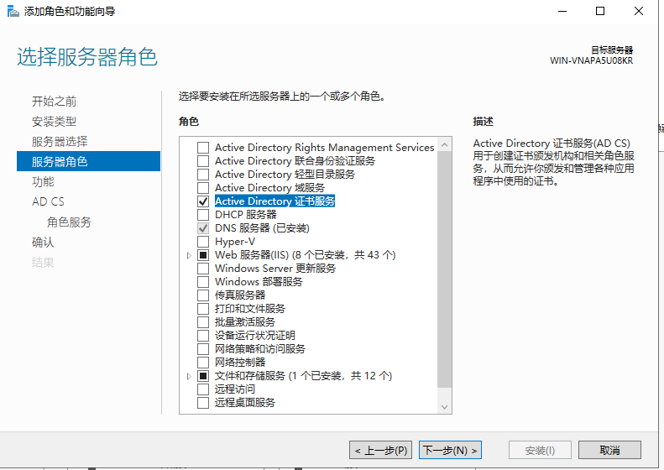

安装证书服务

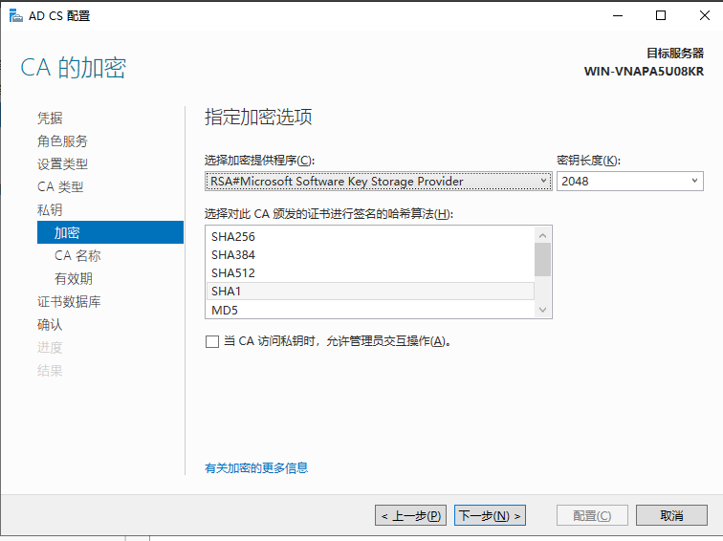

安全证书配置

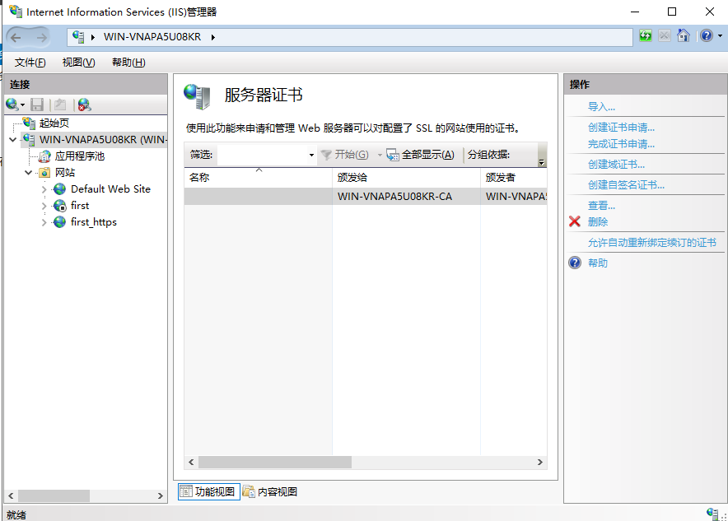

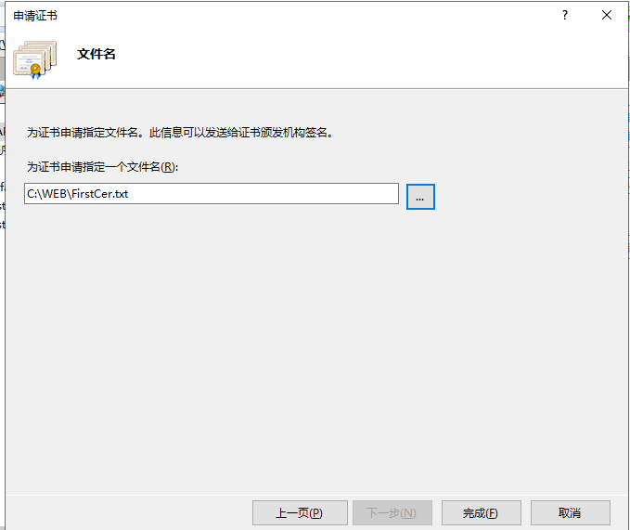

Web服务器端申请证书

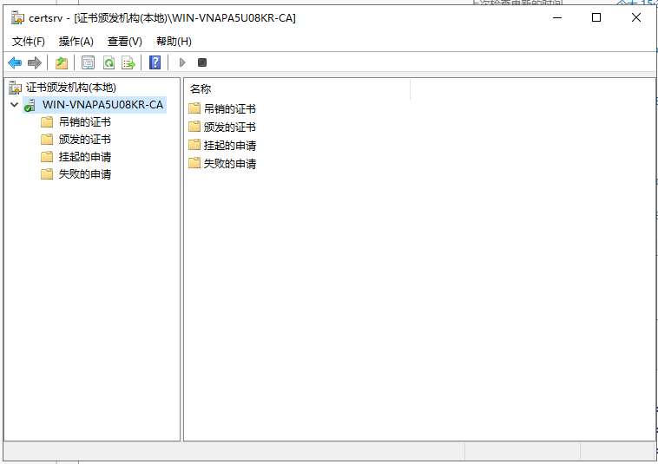

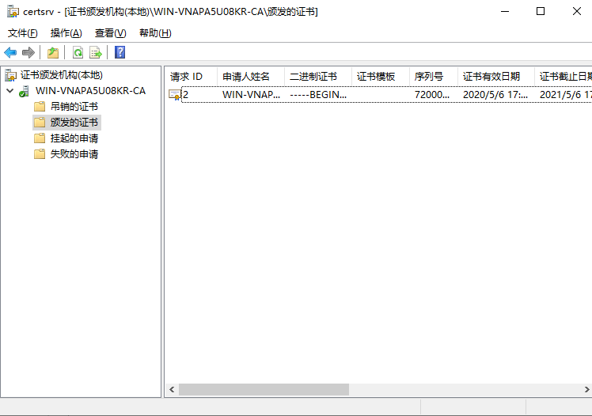

AC服务器端提交一个新的申请，并颁发证书

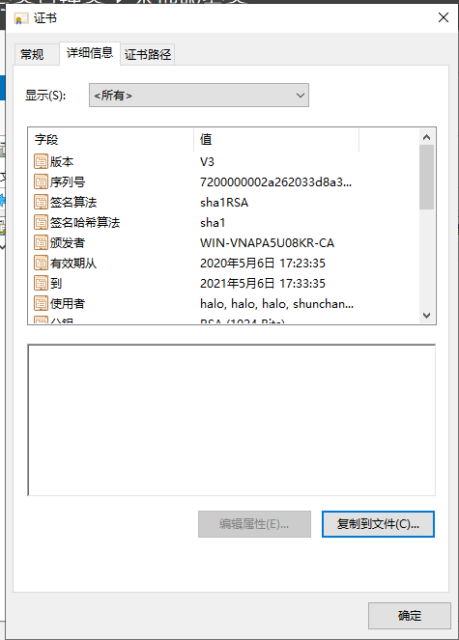

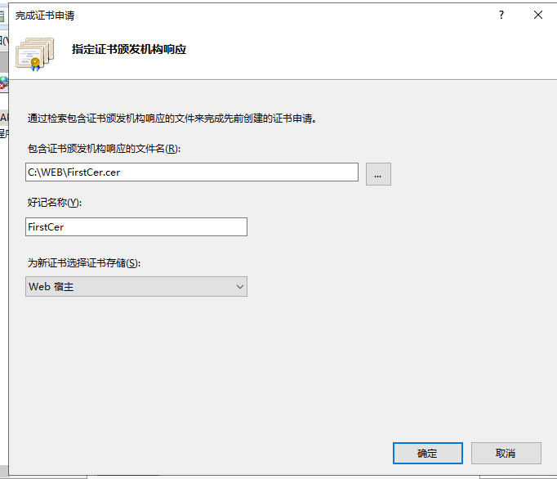

下载证书到Web服务器端，并且完成证书申请

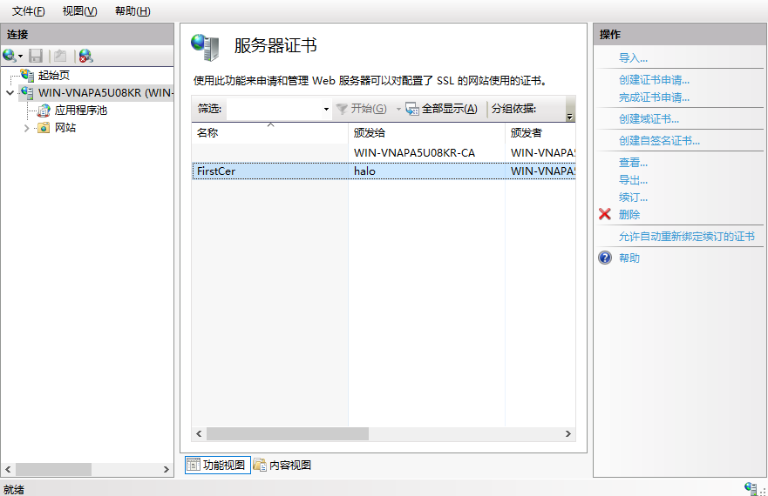

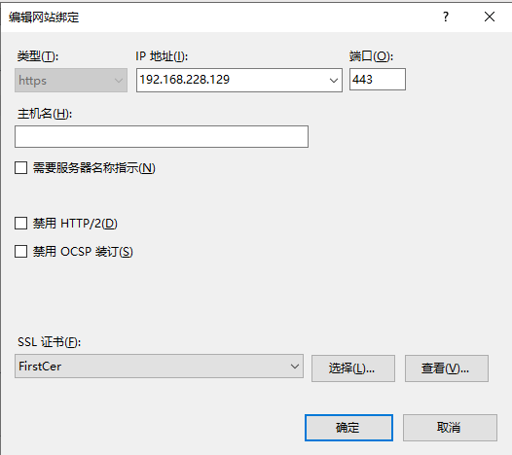

配置HTTPS服务器

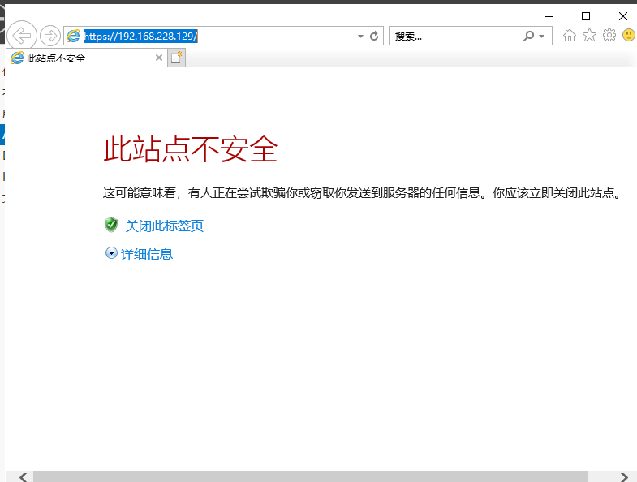

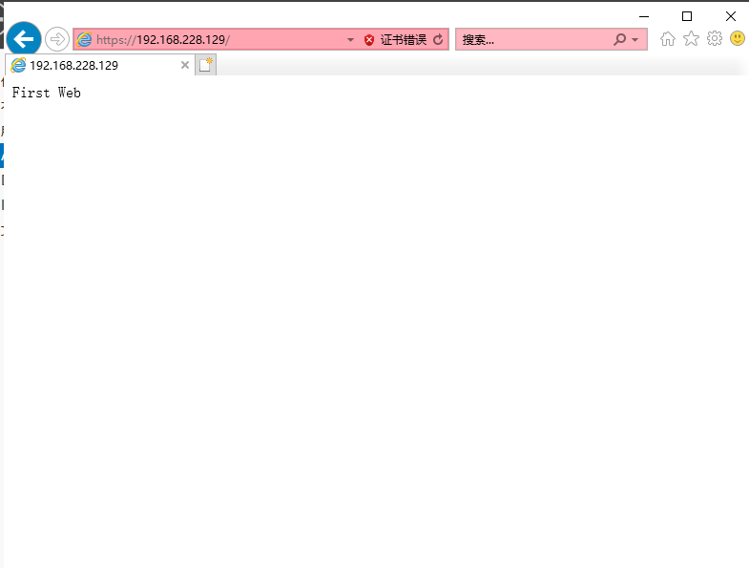

客户端未安装证书

测试成功

(4) FTP服务器

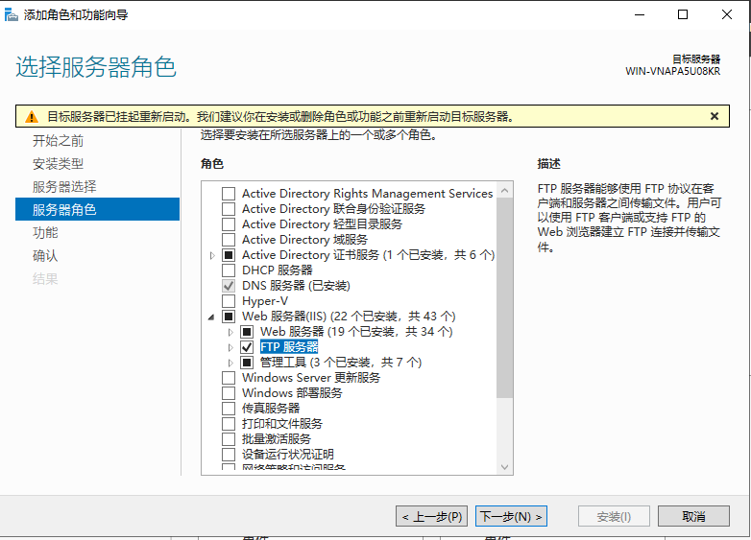

安装FTP服务器

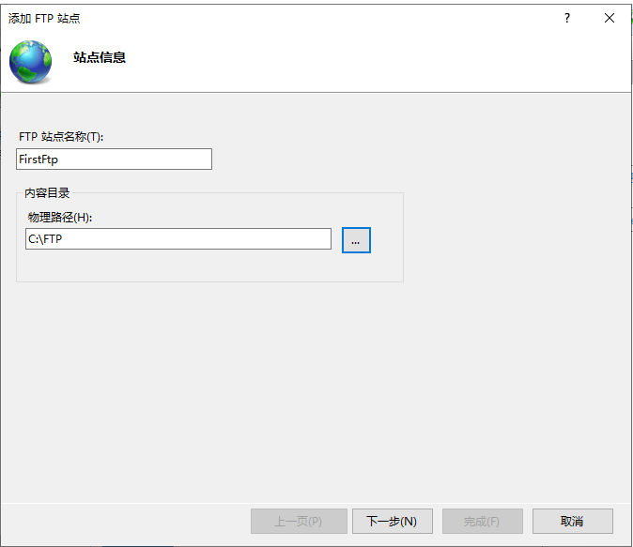

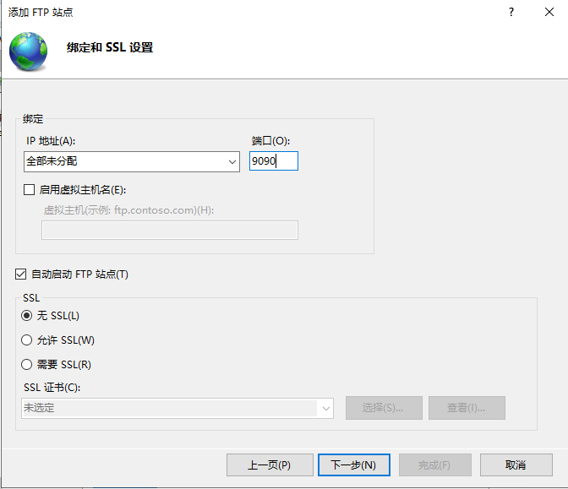

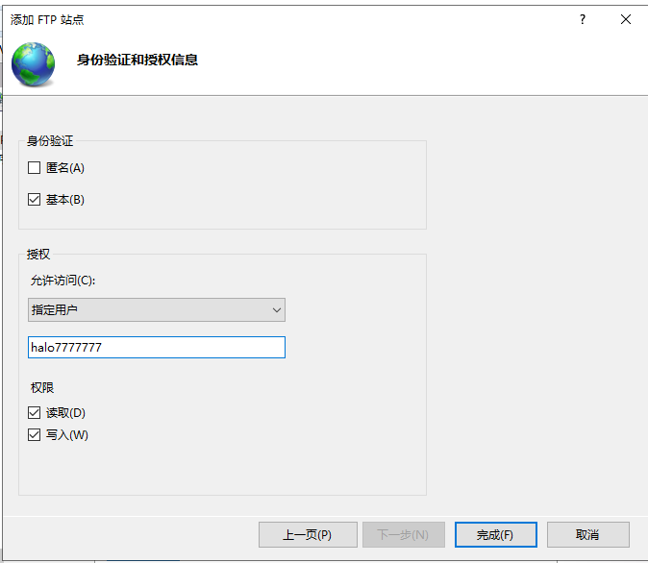

配置FTP站点



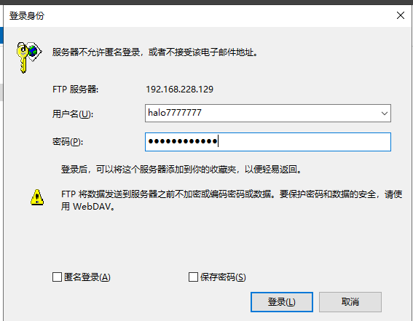

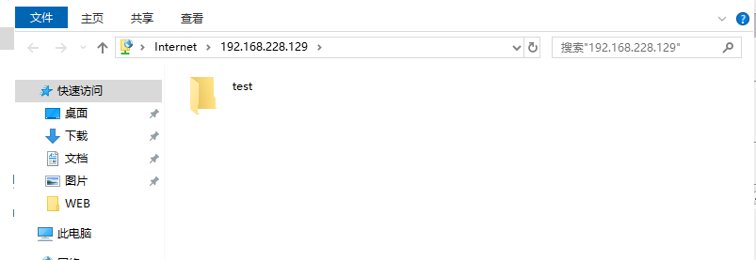

测试登录成功

(5) SMTP和POP服务器

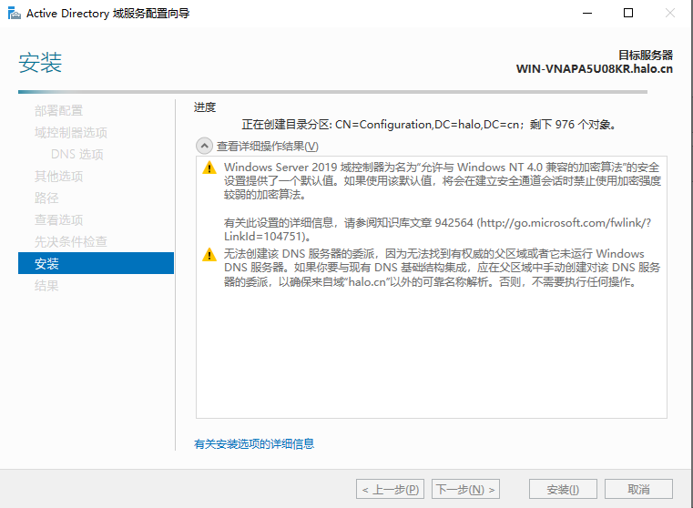

域服务配置

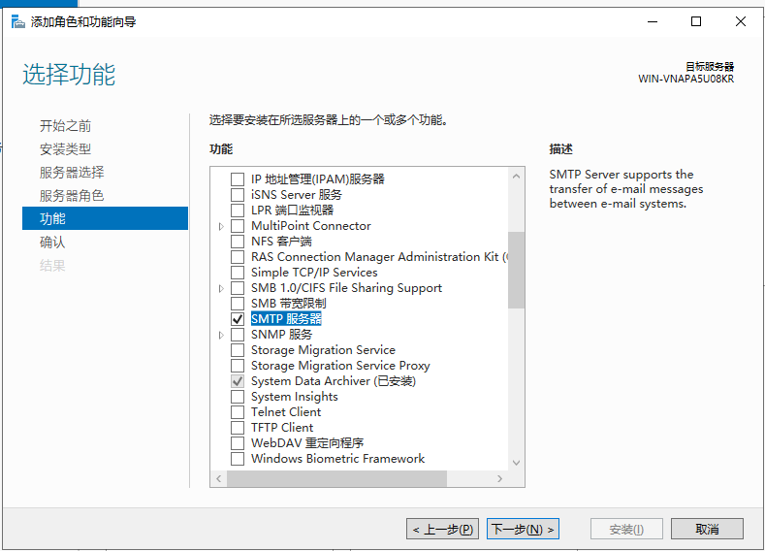

安装SMTP功能

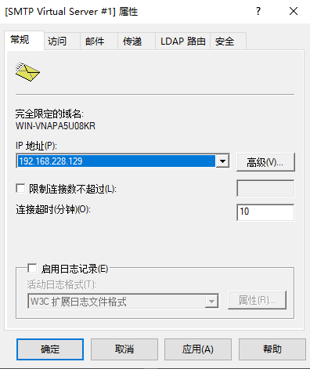

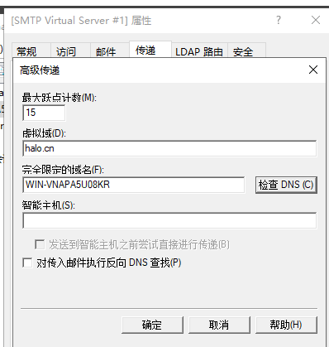

配置SMTP

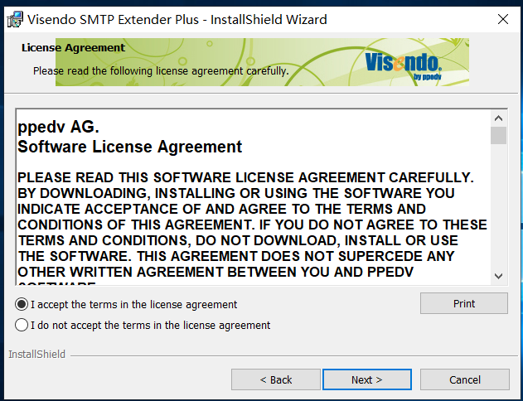

安装SMTP-extender

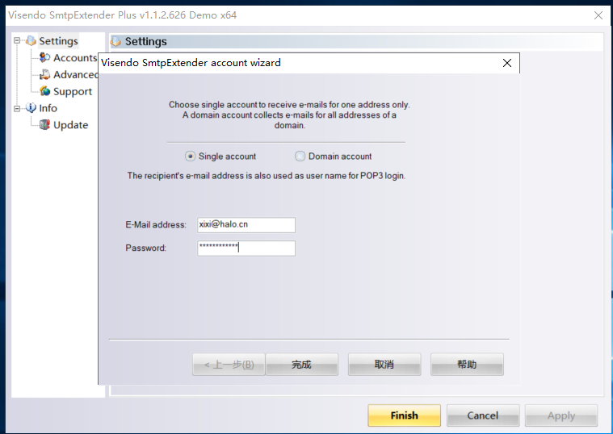

创建账户

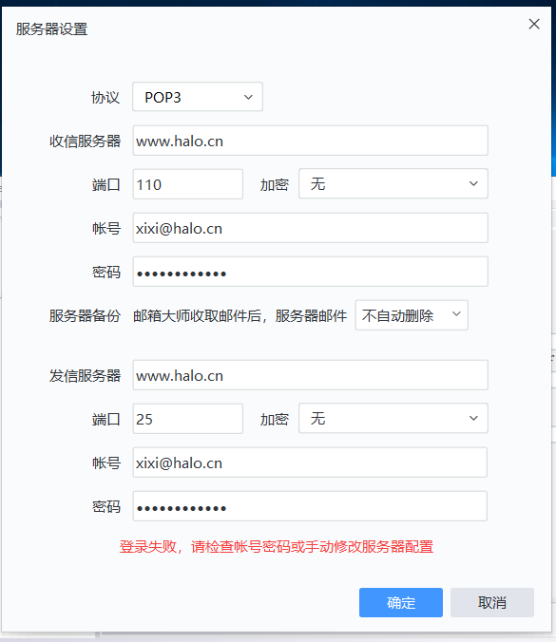

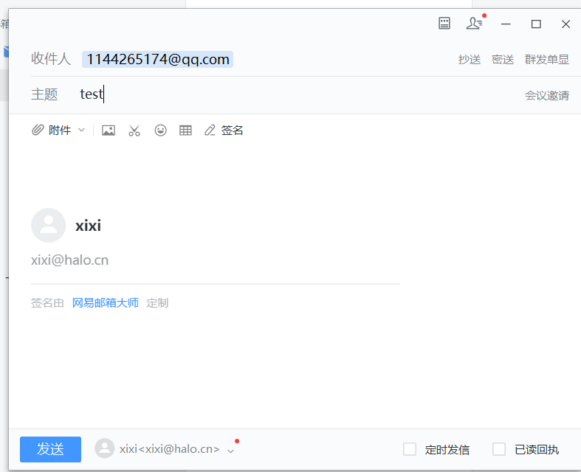

测试完成

**Centos7**

(1)SSH(使用OpenSSH)

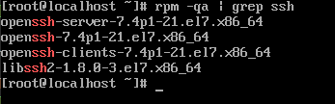

查看是否安装了SSH服务(已经安装，未安装则yum install openssh-serve安装)



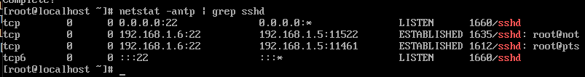

重启服务，并且查看端口号，已经开启22号端口

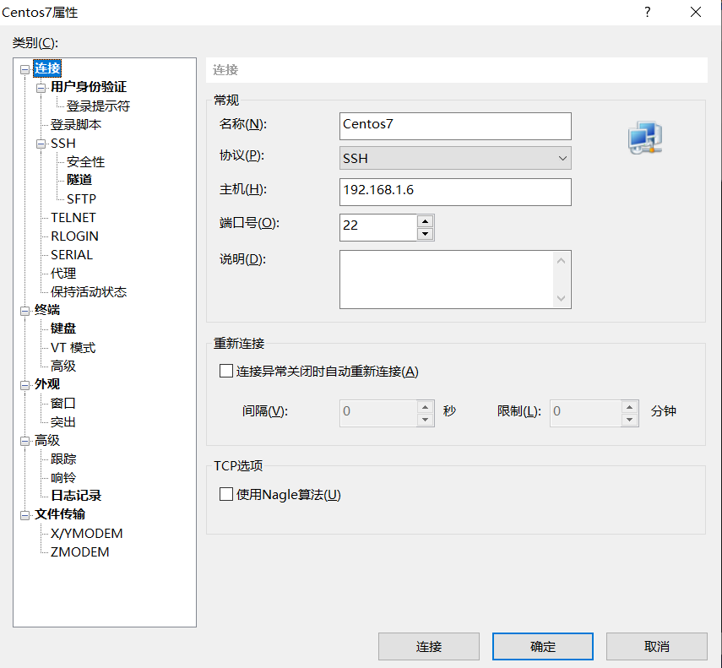

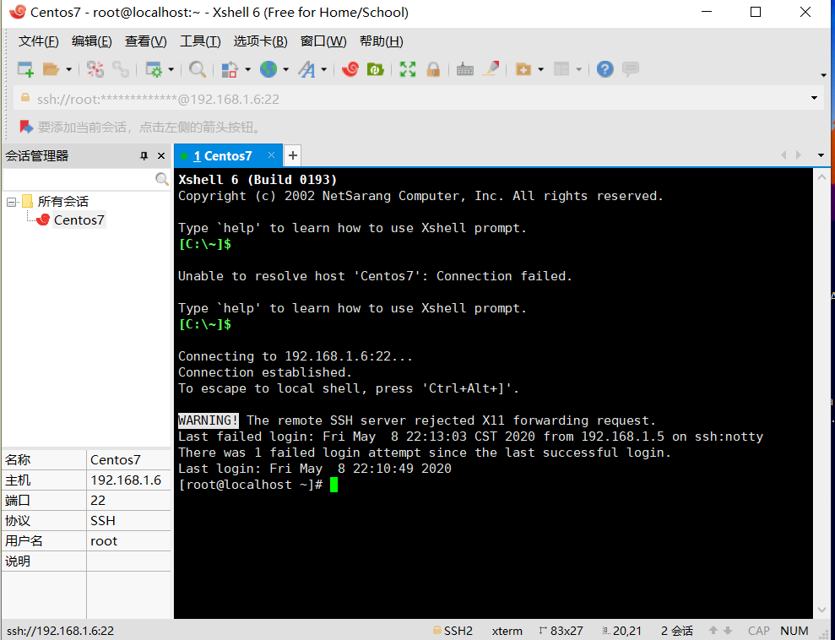

在Windows10物理客户主机上使用Xshell建立连接

(2)HTTP(使用Nginx)

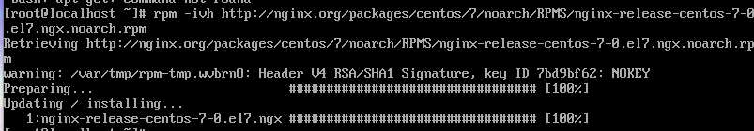

将Nginx放到yum repro库中(yum库中默认没有Nginx)

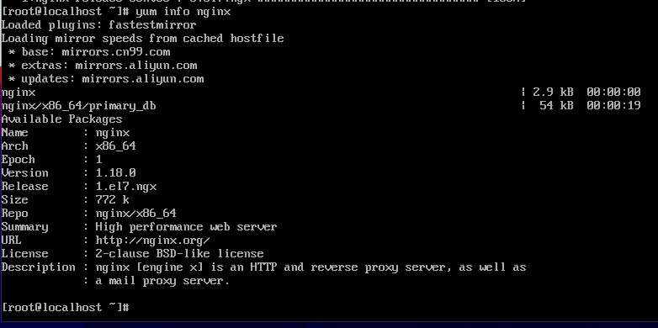

查看Nginx信息

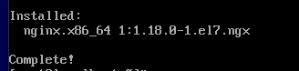

yum -y install nginx安装成功



启动服务并设置开机自启动



查看是否开启

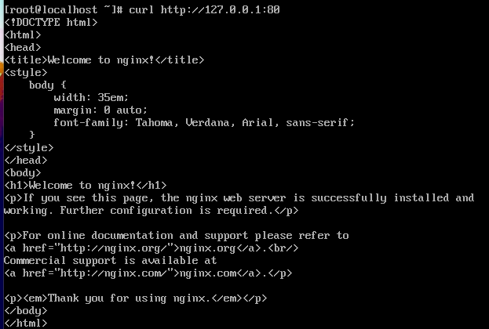

测试成功

(3)SMB(使用Samba)

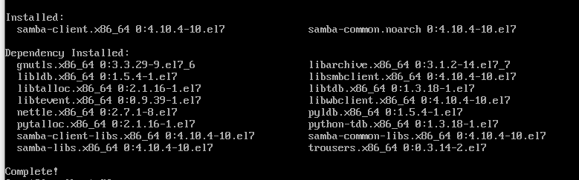

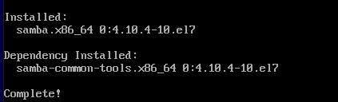

yum -y install samba samba-client samba-common

yum install samba 安装服务

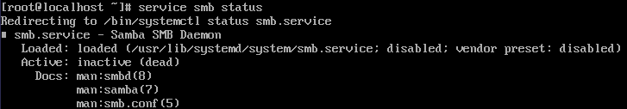

查看SMB服务状态

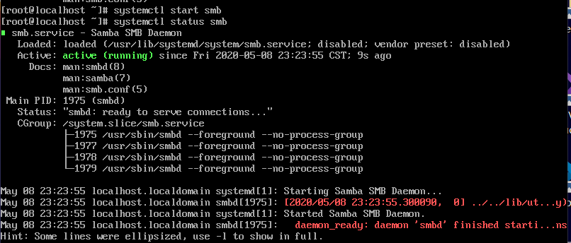

启动SMB服务

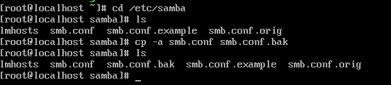

保存配置文件

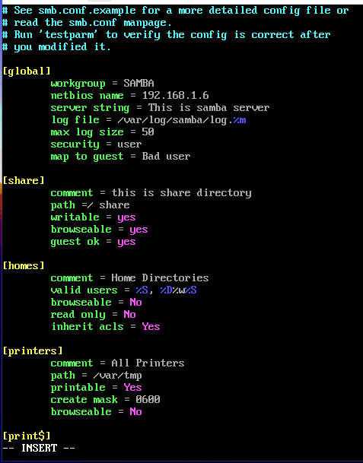

修改配置文件

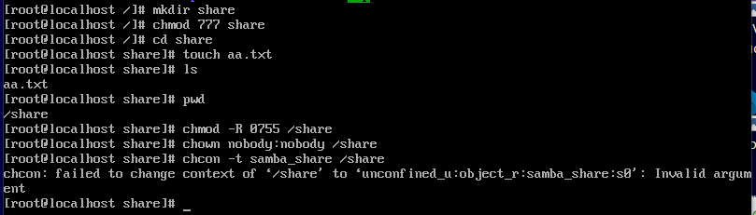



创建共享目录



关闭防火墙

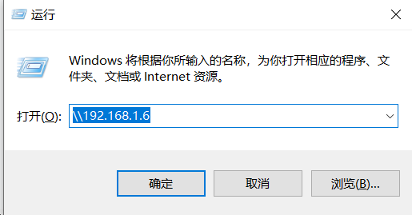

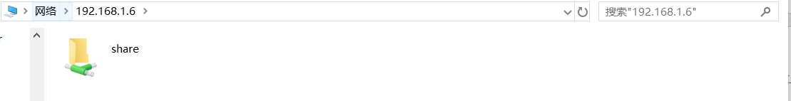

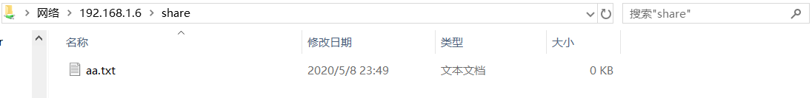

测试，匿名用户访问共享文件夹成功

# 实验总结

1.学会了安装各种应用层的软件，以及其应用

2.对客户端，服务端，Web端的理解更加深刻

3.更加熟练运用Linux服务器命令